苏州大学 数据结构 课程试卷5卷（共 5 页）

考试形式：闭卷 年 月

院系 ______________ 年级 ______________ 专业 ______________
学号 ______________ 姓名 ______________ 成绩 ______________

填空（2分×15）
1、栈的特点是______________________,队列的特点是______________________________。对于一个栈，输入序列为a,b,c ,则所有可能的输出序列为___________________________________________________________________。
2、以___________________为媒介可导出树与二叉树之间的一一对应关系。树的先序序列与后序序列分别与对应的二叉树的___________与________________相同。
3、对于哈希表而言，解决冲突的方法有___________________________________________。
4、一棵二叉树的先序序列为ABCEIFJDGHKL，中序序列为EICFJBGDKHLA，则后序序列为_____________________________________。
5、给定一组权值：{7，9，12，22，23，27}，构造相应的哈夫曼树，其带权路径长度为_____________。
6、设二维数组元素A[m][n]按行存储，现将该二维数组表示为一维数组B[k]，k为m*n，则二维数组元素A[i ][ j]在一维数组B中的下标为_____________。
7、为了使用哈希表这一种信息检索的有效方法，必须解决两个问题：_________________、____________________________________________。
8、请在下列算法中的下划线处填上适当的内容
Error_code binary_search_1 (const Ordered list &the list,const Key &target, int &position)
{
Record data;
int bottom = 0, top = the list.size( ) - 1;
while (bottom < top) {
int mid = (bottom + top)/2;
the_list.retrieve(mid, data);

if (data < target)
bottom = mid +1;
else
_____________;
}
if _____________ return not_present;
else {
position = bottom;
the_list.retrieve(bottom, data);
if _______________return success;
else return not_present;
}

二、应用题
1、设有关键字输入序列：{45，57，10，23，35，78，69，80，56，18 }，画出生成的二叉查找树，求出在等查找概率情况下查找成功时的平均查找长度，并画出删除45之后所得的二叉排序树。(12分)

- 应用Dijkstra算法，求如图所示加权有向图中顶点A到其它各顶点的最短路径及其长度，写出求解过程。(10分)
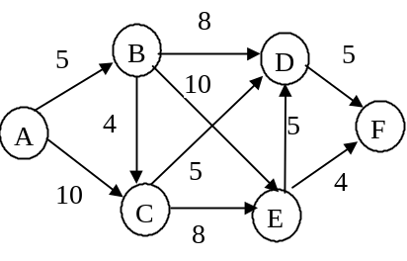

- 设待排序文件的关键字为（512，275，908，677，503，765 ，612，897，154，170），以第一个元素为支点（privot）进行快速排序（按关键字递增顺序），请给出一趟快速排序后的结果。并请回答：快速序方法是否是稳定的？平均时间为多少？(10分)

4、简述拓扑排序的基本思想，并写出下图所示有向图的所有拓扑有序序列。（8分）
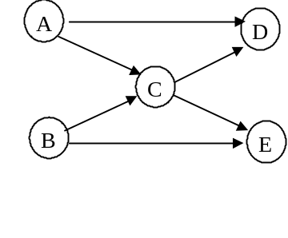

三、算法设计题
1、编写递归函数，将一正整数输出为二进制数。如：9输出为1001。（10分）

2、已知一个有序线性表的元素类型为整型，元素按非递减顺序排列，采用单链表作为存储结构，头指针为head。试编写一个算法，插入元素x，使该线性表保持有序性。(10分)
typedef struct Lnode{
int data;
Struct Lnode *next;
} Lnode, *LinkList;
Error_code insert_x (LinkList &head, int x);

3、二叉树的三重次序遍历操作定义为：若二叉树为空，则空操作；否则(1)访问根结点；(2)三重次序遍历左子树；(3)访问根结点；(4) 三重次序遍历右子树；(5) 访问根结点。写出如图所示二叉树的三重次序遍历序列；试设计链式二叉树的一个方法，用以实现三重次序遍历操作。(10分)
template <class Entry>
void Binary_tree<Entry> ::three_order(Binary_node<Entry> *sub_root, void (*visit)(Entry &))

